Thème 3 Son et musique activité 15

Activité expérimentale Accorder une flûte à bec

CONTEXTE DU SUJET

Avant le concert, les musiciens cherchent à accorder leurs instruments en jouant la même note.  Les fréquences des sons émis par chaque instrument sont proches, mais elles ne sont pas rigoureusement égales. Il s'agit donc d'accorder les instruments à partir d'une référence | 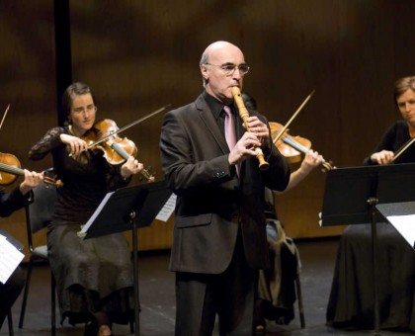

Objectifs
- le premier objectif est d'accorder une flûte à bec avec le matériel à disposition
- le deuxième objectif est d'accorder une deuxième flûte à bec en prenant comme référence la flûte à bec accordée
DOCUMENTS

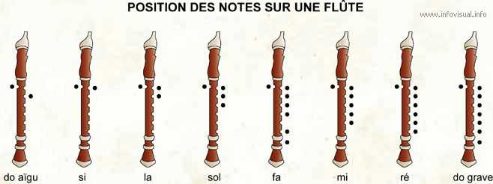
Document 1
Les notes jouée avec la flûte à bec soprano correspondent à la gamme 4 (voir document 2)
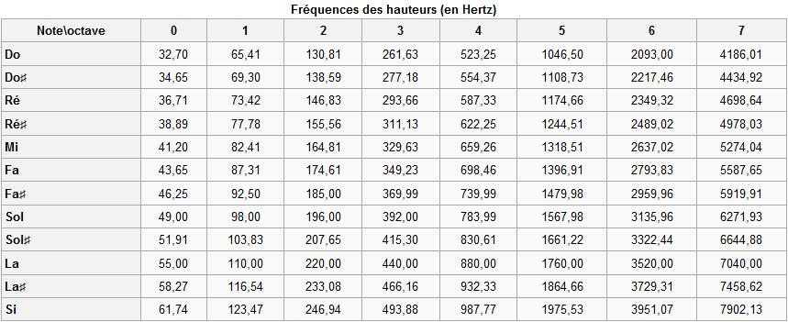
Document 2

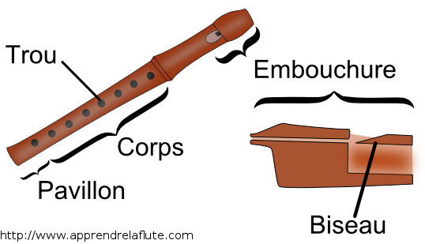
Document 3
La flûte à bec est composée d'un bec dans lequel on souffle et qui dirige la lame d'air contre un biseau. Une partie de l'air est récupérée par le tuyau, le reste est rejeté à l’extérieur. La coupure de la lame d'air par le biseau produit le sifflement. Le musicien, en soufflant dans son instrument peut jouer différentes notes en bouchant ou débouchant des trous répartis le long du tuyau. La longueur de la colonne d'air excitée est ainsi modifiée.
Pour accorder son instrument, le musicien peut écarter l'embouchure du corps de la flûte. Le son est d'autant plus grave que la longueur du tuyau est grande.

Document 4 : phénomène de battements

Les battements résultent de la combinaison de deux ondes de fréquences légèrement différentes. La variation d’amplitude des battements obtenus est périodique et dépend des interférences existant entre ces deux ondes.

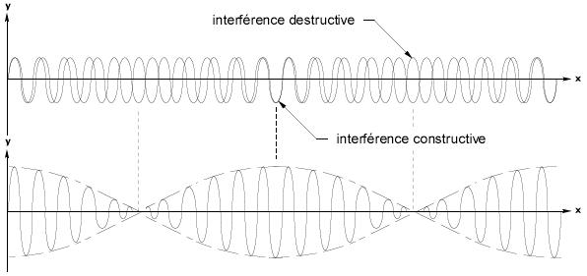
T batt
t
t

Lorsque deux sons musicaux ont des fréquences voisines, le son résultant est alternativement plus ou moins intense : on entend des « battements », qui sont des variations de l’amplitude sonore. L’amplitude sonore varie périodiquement à la fréquence appelée f_{batt}. Ce phénomène disparaît lorsque les instruments sont rigoureusement accordés.

L’effet de battements permet d’accorder un instrument de musique. Lorsque les deux instruments jouant la même note ne sont pas accordés, un phénomène de battement est perceptible. Celui -ci disparaît lorsque les deux fréquences sont égales

Document 5 : Matériel mis à disposition du candidat

- deux flûtes à bec dont tous les trous sont bouchés par du scotch ;
- un microphone ;
- une centrale d'acquisition ;
- un ordinateur et le logiciel Latis-pro

TRAVAIL À EFFECTUER

- Proposition des protocoles

1.1. Protocole pour accorder la flûte
Avec le matériel à disposition, proposer un protocole pour accorder une flûte à bec
1.2. Protocole pour accorder la deuxième flûte à bec
À l’aide du matériel mis à disposition, proposer un protocole permettant d’accorder la deuxième flûte en utilisant le phénomène de battements (obtenir des battements avec les deux flûtes et les supprimer).

Appeler le professeur pour lui présenter les protocoles expérimentaux
ou en cas de difficulté

2 Mise en œuvre des protocoles

Mettre en œuvre le protocole et accorder la première flûte
Appeler le professeur pour vérification

Accorder la deuxième flûte sur la première en utilisant le phénomène de battement (obtenir des battements avec les deux flûtes et les supprimer).
Appeler le professeur pour vérification

3 Communiquer les résultats
Rédiger un compte rendu avec la description des expériences réalisées et les résultats obtenus.

